|  |
| --- |
| **YENİMAHALLE KAYMAKAMLIĞI OSTİM İLKOKULU VE OSTİM ŞEHİT ŞÜKRÜ ÖNGÜN ORTAOKULU** |
|  |
| **2019-2023 STRATEJİK PLANI** |
|  |
|  |
|  |
|  |
|  |

**T.C.**

**YENİMAHALLE İLÇE MİLLÎ EĞİTİM MÜDÜRLÜĞÜ**

**OSTİM İLKOKULU**

**OSTİM ŞEHİT ŞÜKRÜ ÖNGÜN ORTAOKULU**

**2019-2023 STRATEJİK PLANI**

**Ankara-2019**

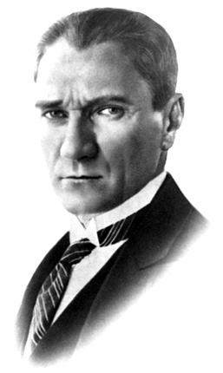

***Eğitimdir ki, bir milleti ya özgür, bağımsız, şanlı, yüksek bir topluluk halinde yaşatır; ya da esaret ve sefalete terk eder.***



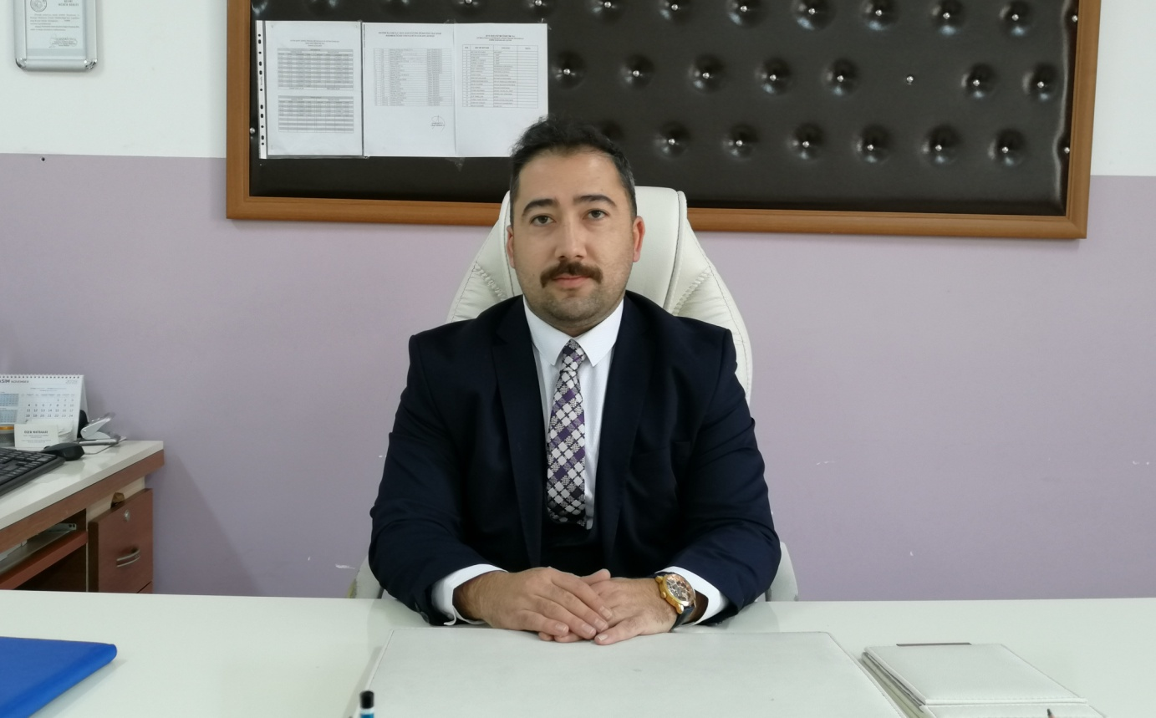

**SUNUŞ MÜDÜRÜMÜZÜN MAKAMDA RESMİ**

Stratejik plan okulu geliştirme çalışmalarımız içinde önemli bir yer tutmaktadır. Katılımcı yöntemlerle 5 yıllık plan hazırlanmıştır ve her yıl uygulama içi gelişim planları hazırlanacaktır. Stratejik plan ile okulumuzu daha ileri ve daha etkili bir konuma taşımayı amaçlıyoruz. Plan hem bir araç hem de bir süreçtir. Planı bir kez hazırladığımızda bir kenara bırakamayız, onu sürekli izler ve gerekirse güncelleriz.

Stratejik plan bize hedeflerimizi gösterir. Bu hedeflere nasıl ve ne kadar sürede ulaşacağımız hakkında bilgiler verir. Yanı sıra kaynaklarımız, paydaşlarımız, okulun karşısındaki fırsatlar ve tehditler hakkında bilgiler içerir.

Planlar ekipler tarafından yapılır. Ekibin bakış açısı ve görüşleri planları şekillendirir. Böylece okulun ortak zekâsını yansıtmış olur. Ortak zekâ, bilindiği gibi en zeki ekip üyesinden daha zekidir.

Stratejik planımızın tüm paydaşlarımızın olumlu tutumlarının bir yansıması olarak, okulu etkili kılma çabalarımıza ışık tutacağına inanıyor, örgüt kültürümüzün güçlenerek gelişeceğini biliyor ve emek veren arkadaşlarıma teşekkür ediyorum.

**Samed ESER**

**Ostim İlkokulu**

**Ostim Şehit Şükrü Öngün Ortaokulu Müdürü**

İçindekiler

BÖLÜM I: 2

A. GİRİŞ ve PLAN HAZIRLIK SÜRECİ 2

BÖLÜMII: 2

B. DURUM ANALİZİ 2

OSTİM İLKOKULU VE OSTİM ŞEHİT ŞÜKRÜ ÖNGÜN ORTAOKULU TARİHİ GELİŞİMİ 2

C. Okulun Mevcut Durumu: Temel İstatistikler 2

Okul Künyesi 2

Çalışan Bilgileri 2

Okulumuz Bina ve Alanları 2

Sınıf ve Öğrenci Bilgileri 2

Donanım ve Teknolojik Kaynaklarımız 2

Teknolojik Kaynaklar Tablosu 2

Gelir ve Gider Bilgisi 2

D. PAYDAŞ ANALİZİ 2

ÖğrenciAnketi Sonuçları : 2

Öğretmen Anketi Sonuçları : 2

Veli Anketi Sonuçları : 2

E. GZFT (Güçlü, Zayıf, Fırsat, Tehdit) Analizi * 2

Güçlü Yönler 2

Zayıf Yönler 2

Fırsatlar 2

Tehditler 2

BÖLÜM III 2

F. GELECEĞE YÖNELİM 2

MİSYON, VİZYON VE TEMEL DEĞERLER 2

TEMEL DEĞERLERİMİZ 2

G. STRATEJİK PLAN GENEL TABLOSU 2

Stratejik Amaç 1 2

Stratejik Hedef 1.1 2

Stratejik Amaç 2 2

Stratejik Hedef 2.1 2

Stratejik Hedef 2.2 2

Stratejik Amaç 3 2

Stratejik Hedef 3.1*.* 2

TEMA, AMAÇ, HEDEF VE TEDBİRLER 2

H. EĞİTİM VE ÖĞRETİME ERİŞİM 2

Stratejik Amaç 1 2

Stratejik Hedef1.1 2

İ. Tablo 1 Performans göstergeleri 2

J. EYLEMLER EYLEM İFADELERİ EYLEM NUMARALARI 1.1.1/1.1.2………. 2

TEMA: EĞİTİM-ÖĞRETİMDE KALİTE 2

K. Stratejik Amaç 2 2

Stratejik Hedef 2.1 2

Eylemler2.1.1 EYLEM NUMARALARI 2.1.1/2.1.2/2.1.3………….. 2

L. Stratejik Hedef2.2 2

Eylemler1 EYLEM NUMARALARI 2.2.1/2.2.1/2.2.3…………. 2

TEMA: KURUMSAL KAPASİTE 2

M. Stratejik Amaç 3 2

Stratejik Hedef3.1*.* 2

Hedefin Mevcut Durumu: 2

Eylemler EYLEM NUMARALARI 3.1.1/3.1.2/3.1.3……………………………… 2

V. BÖLÜM: MALİYETLENDİRME 2

N. 2019-2023 Stratejik Planı Faaliyet/Proje Maliyetlendirme Tablosu 2

VI. BÖLÜM: İZLEME VE DEĞERLENDİRME 2

# 

# BÖLÜM I:

## GİRİŞ ve PLAN HAZIRLIK SÜRECİ

Kamu kaynaklarının etkili, ekonomik ve verimli bir şekilde elde edilmesi ve kullanılmasını, hesap verebilirliği ve mali saydamlığı sağlamak üzere, kamu mali yönetiminin yapısını ve işleyişini, kamu bütçelerinin hazırlanmasını, uygulanmasını, tüm mali işlemlerin muhasebeleştirilmesini, raporlamak ve mali kontrolü düzenleme amacıyla oluşturulan 5018 sayılı Kamu Mali Yönetimi ve Kontrol Kanununun 9. Maddesinde “Kamu idareleri; kalkınma planları, programlar, ilgili mevzuat ve benimsedikleri temel ilkeler çerçevesinde geleceğe ilişkin misyon ve vizyonlarını oluşturmak, stratejik amaçlar ve ölçülebilir hedefler saptamak, performanslarını önceden belirlenmiş olan göstergeler doğrultusunda ölçmek ve bu sürecin izleme ve değerlendirilmesini yapılacak amacıyla katılımcı yöntemlerle stratejik plan hazırlar” denilmektedir.

Bu kapsamda Okulumuz, Kamu İdarelerinde Stratejik Planlamaya İlişkin Usul ve Esaslar Hakkında Yönetmelik ekinde yer alan kamu idarelerinde stratejik planlamaya geçiş takvimine göre ilk stratejik planını 2019-2023 yıllarını kapsayacak şekilde hazırlamış ve uygulamıştır.

Yasal düzenlemeler ve üst politika belgeleri çerçevesinde ilgili paydaş ve kurum çalışanlarının katkısıyla Ostim İlkokulu ve OstimOrtaokulu 2019-2023 Stratejik Planı hazırlanmıştır.

2019-2023 Stratejik Planı kapsamında, okulumuzda eğitim ve öğretim sistemine ilişkin gelişim ve sorun alanları Eğitim ve Öğretime Erişim, Eğitim ve Öğretimde Kalite ve Kurumsal Kapasite olmak üzere üç temada toplanmıştır. Bu temalar altında beş yıllık stratejik amaçlar ve hedefler ile bunları gerçekleştirecek tedbirler belirlenmiştir.

2019-2023 dönemi stratejik plan hazırlanması süreci Üst Kurul ve Stratejik Plan Ekibinin oluşturulması ile başlamıştır. Ekip tarafından oluşturulan çalışma takvimi kapsamında ilk aşamada durum analizi çalışmaları yapılmış ve durum analizi aşamasında paydaşlarımızın plan sürecine aktif katılımını sağlamak üzere paydaş anketi, toplantı ve görüşmeler yapılmıştır.

Durum analizinin ardından geleceğe yönelim bölümüne geçilerek okulumuzun 5 hedef, 30 gösterge ve 63 eylem belirlenmiştir. Çalışmaları yürüten ekip ve kurul bilgileri altta verilmiştir.

|  |  |  |  |
| --- | --- | --- | --- |
| **Strateji Geliştirme Kurulu** | | **Ekip Bilgileri** | |
| Adı Soyadı | Unvanı | Adı Soyadı | Unvanı |
| Seyit .Ahmet DAĞCI | Müdür Vekili | Birgül ÇALIŞ | Müdür Yrd. |
| Saliha Bilge BADEM | Müdür Yrd. | Sibel KÜYÜK | Sınıf Öğretmeni |
| Ahmet YİĞİT | Bilişim Tek.Reh. Öğretmeni | Zümrüt Yonca TURGUT | Sınıf Öğretmeni |
| Özlem ÖZEN | OAB Başkanı | Özlem ARLI | Sınıf Öğretmeni |
| Zarife İLHAN | OAB Yönetim kurulu Üyesi | Esin Ceylan ACAR | Matematik Öğretmeni |
|  |  | Özge İnce | Türkçe Öğretmeni |
|  |  | Pelin KABAK | İngilizce Öğretmeni |
|  |  | Erhan İpek | Fen ve Teknoloji Öğretmeni |

# BÖLÜM II:

## DURUM ANALİZİ

Kurumumuz amaç ve hedeflerinin geliştirilebilmesi için sahip olunan kaynakların tespiti, güçlü ve zayıf yönler ile kurumun kontrolü dışındaki olumlu ya da olumsuz gelişmelerin saptanması amacıyla mevcut durum analizi yapılmıştır.

### OSTİM İLKOKULU VE OSTİM ŞEHİT ŞÜKRÜ ÖNGÜN ORTAOKULU TARİHİ GELİŞİMİ

Okulumuz 1989 yılında 2587 m2 arsa üzerinde,807.91 m2 inşaat alanında 18 derslik olarak yapımına başlanmış, MEB İlköğretim Genel Müdürlüğünün 07.08.1992 tarih ve 703.3-16426 sayılı emirleri ile 1992 yılında inşaatı tamamlanarak Ostim İlköğretim Okulu olarak eğitim öğretim faaliyetlerine başlamıştır. Okulun Ostim adını almasının nedeni Ostim İdare Heyetinin sanayi arazisi üzerine bir yapı kooperatifi kurması ve kooperatifin yanındaki arsayı da MEB ‘na okul yapımı için bağışlamış olmasıdır.Çevrede toplu konut alanlarının ve bölge nüfusunun artacağını göz önüne alan Milli Eğitim Bakanlığı 1989 yılında okul inşaatının yapımına başlamış, 1992 yılında inşaat tamamlanmış ve okuldaeğitim öğretim faaliyetlerine başlanmıştır.

Okulumuz 20 derslik, 4 adet idare odası, 1 adet Memur Odası, 1 adet Öğretmenler Odası, 1 adet Teknoloji Tasarım Atölyesi, 1adet Bilgisayar Sınıfı, 1 adet Fen Bilgisi Laboratuvarı, 1 adet Rehberlik Servisi, 2 adet Ana Sınıfı ile faaliyet vermektedir. Okulun spor salonu 1998 yılında okulun kendi imkânları doğrultusunda başlatılmış 1999 yılında tamamlanmıştır. 2009 yılında Spor salonunun bir bölümüne yapılan sahne ile çok amaçlı kullanılmaktadır.

Haziran 2013 tarihinde 6287 sayılı kanun kapsamında okulumuz Ostim İlkokulu ve Ostim Ortaokulu adını almıştır. Okulumuz ikili eğitim olarak faaliyet göstermektedir. 2017 Haziran ayında Ostim Ortaokulunun adı değiştirilerek Ostim Şehit Şükrü Öngün Ortaokulu olarak değiştirilmiştir.

Günümüzde okulumuz çevresinde yerleşim alanlarının genişlemesi ve artan çağ nüfusuile birlikte okul ihtiyaca cevap vermekte zorlanmaktadır. Dünya Bankası tarafından 2 tane yeni okul binası ilkokul ve ortaokul olarak yapılacaktır.

Ostim İlkokulu ve Şehit Şükrü Öngün Ortaokulu olarak son 3 yılda pek çok etkinlikler yapıldı, yarışmalara katılıp dereceler alındı ve projeler üretildi.

İlkokul ve ortaokul olarak , Resim ve şiir yarışmaları, şiir okuma yarışmalarına katılındı.

Anasınıfları ve 1. Sınıflar olarak İstiklal Marşı Okuma Yarışmasına katıldık.

İlkokul olarak 2017 yılında katıldığımız resim yarışmasında 1.2.4. ve mansiyonlar ile jüri özel ödülleri alındı.

2018 yılında resim yarışmasında Türkiye 1. Elde edildi.

Ortaokul olarak resim yarışmasında Yenimahalle 1. Ve 2. Elde edildi.

Halep’e yardım kampanyasına ve İHH “Her sınıfın bir yetim kardeşi var” projesine katıldık.

İlkokul 4. Sınıflar olarak Atasözleri ve deyimler yarışmasında ilçe ikinciliği elde ettik.

Pek çok bilgi yarışmasına katıldık.

Sportif Çalışmalarda, ilkokul olarak Geleneksel çocuk oyunları yarışmalarında 2. lik aldık.

Ortaokulda Karate de Ankara 1. Ve 2. liği elde ettik.

Karadeniz Hazar ülkeleri Karate şampiyonasında kata da 1. lik elde ettik.

Ortaokul olarak Kız voleybol ve basketbol takımları ile erkek basketbol takımları kuruldu ve aktif çalışmalarına devam ediyor.

Katıldığımız satranç yarışmalarında 2018 yılında 1. 2. Ve 3. Lükler elde ettik.

2017 yılında Ortaokul olarak, TUBİTAK Bilim Fuarına 20 proje ile katıldık.

Pek çok etkinlik ve projede aktif olarak rol aldık. Kodlama haftası etkinliklerine, Okul dışarda etkinliklerine katıldık.

STEM projeleri hazırlayıp son iki yıldır aktif olarak ilkokulda bu projeleri yürütüyoruz.

E Twinning projelerinde çok aktif şekilde yer alıyoruz. Okul olarak sıfır atık projesini yürütüyoruz.

Bu yıl Erasmus 229 için bir proje hazırladık.

Ayrıca yine bu sene “Başkent öğretmen Atölyeleri” projesi için çalışmalara katılıyoruz.

Okul sağlığı programı kapsamında “Beslenme dostu okul” projesine 2019 yılında katıldık

## Okulun Mevcut Durumu: Temel İstatistikler

### Okul Künyesi

Okulumuzun temel girdilerine ilişkin bilgiler altta yer alan okul künyesine ilişkin tabloda yer almaktadır.

**Temel Bilgiler Tablosu- Okul Künyesi**

|  |  |  |  |  |  |  |  |  |
| --- | --- | --- | --- | --- | --- | --- | --- | --- |
| İli: Ankara | | | | | **İlçesi:** Yenimahalle | | | |
| **Adres:** | | Serhat Mahallesi, 1306. Cadde 51/B-2, 06374 Yenimahalle/Ankara | | | **Coğrafi Konum (link)*:** | | [Okulumuzun Coğrafi Konumu](https://www.google.com/maps/place/%C5%9Eehit+%C5%9Eahin+Polat+Aydin+Ortaokulu/@39.9849764,32.7603513,18z/data=!4m12!1m6!3m5!1s0x14d34981af32eedf:0xf4d68a22d3b1baf4!2s%C5%9Eehit+%C5%9Eahin+Polat+Aydin+Ortaokulu!8m2!3d39.984849!4d32.761451!3m4!1s0x14d34981af32eedf:0xf4d68a22d3b1baf4!8m2!3d39.984849!4d32.761451) | |
| **Telefon Numarası:** | | 0312 354 77 82 | | | **Faks Numarası:** | | 03123954935 | |
| **e- Posta Adresi:** | | ostimokul@gmail.com | | | **Web sayfası adresi:** | | <http://ostimilkokulu.meb.k12.tr/> | |
| **Kurum Kodu:** | | **711397** | | | **Öğretim Şekli:** | | İkili Öğretim | |
| **Okulun Hizmete Giriş Tarihi : 1993** | | | | | **Toplam Çalışan Sayısı \*** | | 65 | |
| **Öğrenci Sayısı:** | Kız | | 535 | | **Öğretmen Sayısı** | Kadın | 50 | |
| Erkek | | 586 | | Erkek | 9 | |
| **Toplam** | | 1121 | | **Toplam** | 59 | |
| **Derslik Başına Düşen Öğrenci Sayısı** | | | | :25 | **Şube Başına Düşen Öğrenci Sayısı** | | | :25 |
| **Öğretmen Başına Düşen Öğrenci Sayısı** | | | | :25 | **Şube Başına 30’dan Fazla Öğrencisi Olan Şube Sayısı** | | | :9 |
| **Öğrenci Başına Düşen Toplam Gider Miktarı\*** | | | | 153 | **Öğretmenlerin Kurumdaki Ortalama Görev Süresi** | | | 12 |

### Çalışan Bilgileri

Okulumuzun çalışanlarına ilişkin bilgiler altta yer alan tabloda belirtilmiştir.

**Çalışan Bilgileri Tablosu\***

|  |  |  |  |
| --- | --- | --- | --- |
| **Unvan\*** | **Erkek** | **Kadın** | **Toplam** |
| Okul Müdürü ve Müdür Yardımcısı | **1** | **2** | **3** |
| Sınıf Öğretmeni | **2** | **19** | **21** |
| Branş Öğretmeni | **6** | **29** | **35** |
| Rehber Öğretmen | **1** | **2** | **3** |
| Yardımcı Personel | **1** | **1** | **2** |
| Güvenlik Personeli | **0** | **1** | **1** |
| **Toplam Çalışan Sayıları** | **11** | **44** | **65** |

### Okulumuz Bina ve Alanları

Okulumuzun binası ile açık ve kapalı alanlarına ilişkin temel bilgiler altta yer almaktadır.

**Okul Yerleşkesine İlişkin Bilgiler**

|  |  |  |  |  |
| --- | --- | --- | --- | --- |
| **Okul Bölümleri \*** | | **Özel Alanlar** | **Var** | **Yok** |
| Okul Kat Sayısı | **5** | Çok Amaçlı Salon | **Var** |  |
| Derslik Sayısı | **29** | Çok Amaçlı Saha | **Var** |  |
| Derslik Alanları (m2) | **63** | Kütüphane |  | **Yok** |
| Kullanılan Derslik Sayısı | **24** | Fen Laboratuvarı | **Var** |  |
| Şube Sayısı | **24** | Bilgisayar Laboratuvarı | **Var** |  |
| İdari Odaların Alanı (m2) | **20** | Konferans Salonu | **Var** |  |
| Öğretmenler Odası (m2) | **63** |  |  |  |
| Okul Oturum Alanı (m2) | **807** |  |  |  |
| Okul Bahçesi (Açık Alan)(m2) | **1780** |  |  |  |
| Okul Kapalı Alan (m2) | **807** |  |  |  |
| Sanatsal, bilimsel ve sportif amaçlı toplam alan (m2) | **1780** |  |  |  |
| Kantin (m2) | **20** |  |  |  |
| Tuvalet Sayısı | **17** |  |  |  |

### Sınıf ve Öğrenci Bilgileri

Okulumuzda yer alan sınıfların öğrenci sayıları alttaki tabloda verilmiştir.

|  |  |  |  |  |  |  |  |
| --- | --- | --- | --- | --- | --- | --- | --- |
| **SINIFI** | Kız | Erkek | **Toplam** | **SINIFI** | Kız | Erkek | **Toplam** |
| Ana Sınıfı | 40 | 42 | 82 | 7.Sınıf | 66 | 76 | 142 |
| 1.Sınıf | 74 | 86 | 160 | 8.Sınıf | 43 | 57 | 100 |
| 2.Sınıf | 76 | 74 | 150 |  |  |  |  |
| 3.Sınıf | 69 | 79 | 148 |  |  |  |  |
| 4.Sınıf | 63 | 60 | 123 |  |  |  |  |
| 5.Sınıf | 50 | 58 | 108 |  |  |  |  |
| 6. Sınıf | 54 | 54 | 108 |  |  |  |  |

### Donanım ve Teknolojik Kaynaklarımız

Teknolojik kaynaklar başta olmak üzere okulumuzda bulunan çalışır durumdaki donanım malzemesine ilişkin bilgiye alttaki tabloda yer verilmiştir.

### Teknolojik Kaynaklar Tablosu

|  |  |  |  |
| --- | --- | --- | --- |
| Akıllı Tahta Sayısı | 26 | TV Sayısı | 0 |
| Masaüstü Bilgisayar Sayısı | 18 | Yazıcı Sayısı | 6 |
| Taşınabilir Bilgisayar Sayısı | 4 | Fotokopi Makinası Sayısı | 2 |
| Projeksiyon Sayısı | 0 | İnternet Bağlantı Hızı | 25 Mb. |

### Gelir ve Gider Bilgisi

Okulumuzun genel bütçe ödenekleri, okul aile birliği gelirleri ve diğer katkılarda dâhil olmak üzere gelir ve giderlerine ilişkin son iki yıl gerçekleşme bilgileri alttaki tabloda verilmiştir.

|  |  |  |
| --- | --- | --- |
| **Yıllar** | **Gelir Miktarı** | **Gider Miktarı** |
| 2017 | 153.958,65 | 154.016,49 |
| 2018 | 94.729.03 | 76.539,94 |

## 

## PAYDAŞ ANALİZİ

Katılımcılık stratejik planlamanın temel unsurlarından biridir. Kurumlar için etkileşimde oldukları tarafların görüşlerinin alınması, yararlanıcıların ihtiyaçlarına cevap verecek nitelikte sürdürülebilir politikalar geliştirilebilmesi, tarafların hazırlanan stratejik planı ve buna bağlı olarak gerçekleştirilecek faaliyet ve projeleri sahiplenmesi ve kurumun kendini içerden ve dışarıdan nasıl değerlendirildiğine ilişkin bilgi alabilmesi açısından büyük önem taşımaktadır. Paydaş analizi bu bağlamda planlama sürecinde katılımcılığın sağlandığı ve taraflara ulaşılarak görüşlerinin alındığı önemli bir aşamadır.

Paydaş analizi süreci gerçekleştirildikten sonra beyin fırtınası uygulaması ve memnuniyet anketi sonuçları değerlendirilerek elde edilen görüş ve öneriler ile belirlenen sorun alanları, kurum içi ve çevre analizleri, GZFT analizi ve geleceğe yönelim bölümünün hedef ve eylemlerine yansıtılmıştır

Kurumumuzun temel paydaşları öğrenci, veli ve öğretmen olmakla birlikte eğitimin dışsal etkisi nedeniyle okul çevresinde etkileşim içinde olunan geniş bir paydaş kitlesi bulunmaktadır. Paydaşlarımızın görüşleri anket, toplantı üzere çeşitli yöntemlerle sürekli olarak alınmaktadır.

### Öğrenci Anketi Sonuçları :

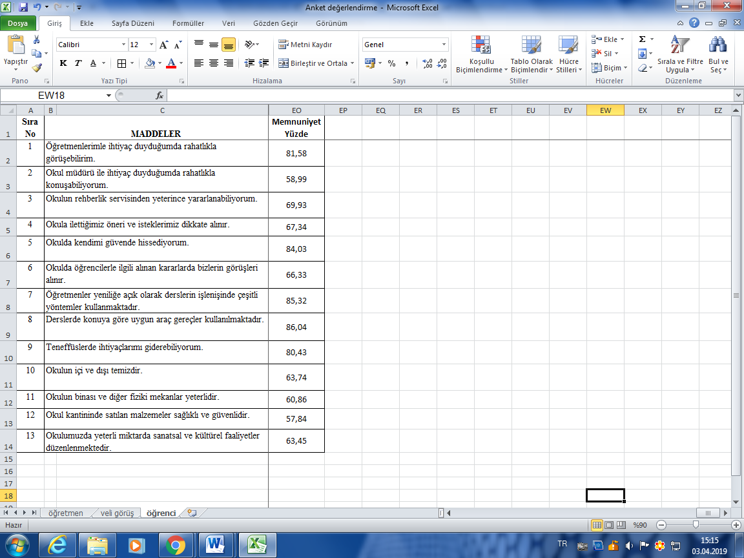

Öğrenci anket sonuçlarına göre öğrencilerimiz okulda kendilerini güvende hissetmektedirler. Ayrıca ihtiyaç duyduklarında öğretmenlerle rahatça iletişime geçebildiklerini belirtmişlerdir. Anket sonuçlarında düşük çıkan kantin güvenilirliği için Sağlıklı Yaşam projesi başlatılmış ve yürütülmeye devam edilmektedir. Ayrıca öğretmenlerimiz Ersamus, e Twinning, Tema, Öğretmen Atölyeleri gibi projelerde aktif olarak görev almaktadırlar. Dolayısıyla buralarda elde ettikleri kazanımlardan yola çıkarak sosyal, sanatsal ve kültürel aktivitelerin niceliğinin ve niteliğinin artırılması hedeflenmektedir.

### Öğretmen Anketi Sonuçları :

.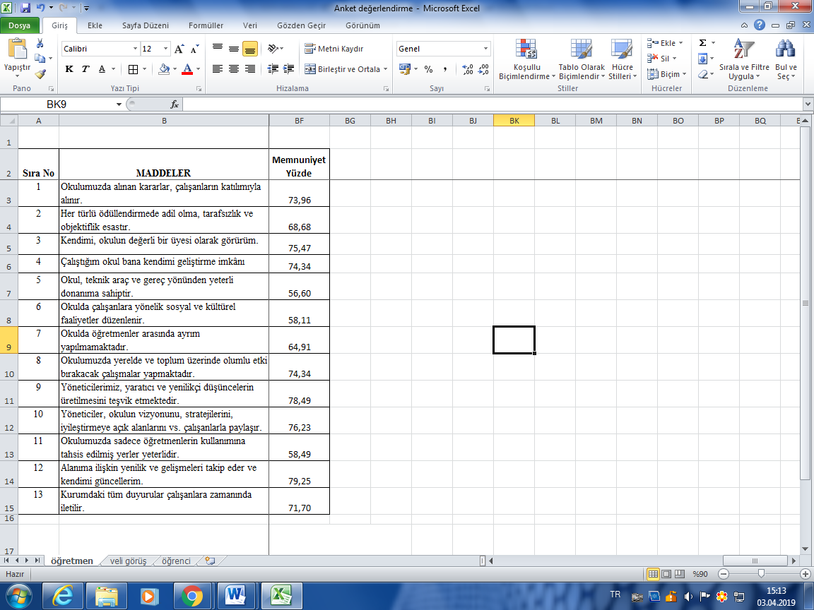

Yeni okul binamız bittiğinde okulumuzun teknik araç ve gereç yönünden donanımı ile ilgili memnuniyet oranınının %100 olmasını hedefliyoruz. Okulda çalışanların katılımı ile kararlar alınması amacıyla şeffaf bir yönetim düzeni hedefliyoruz.

### Veli Anketi Sonuçları :

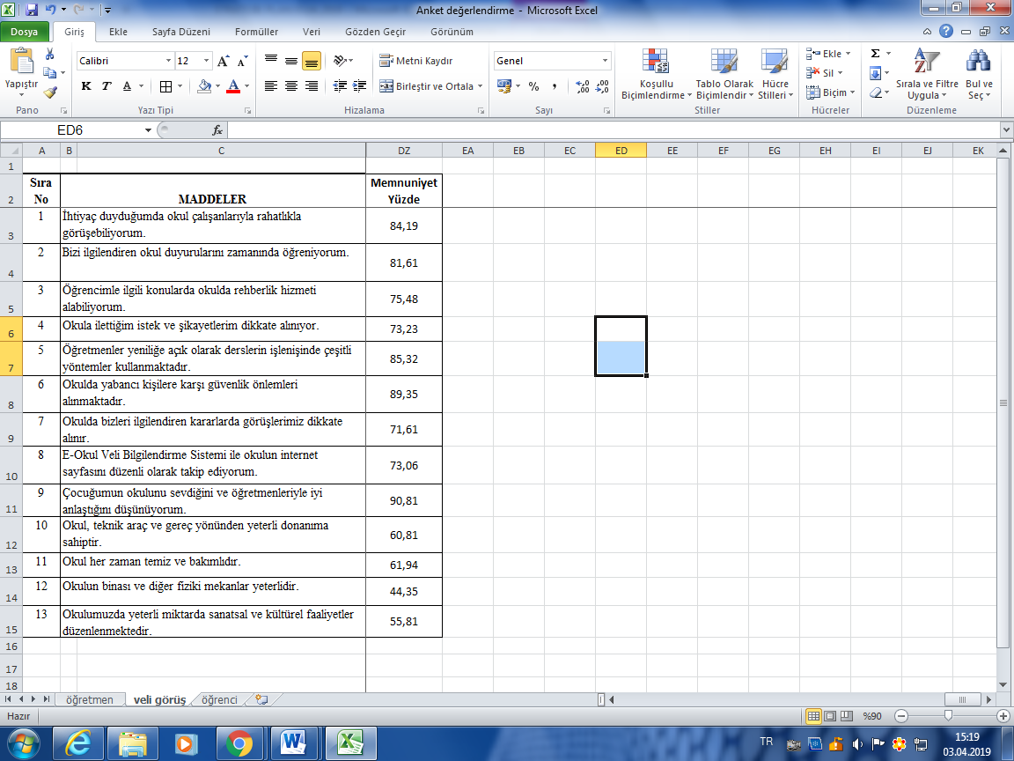

Velilerimizin çoğu öğrenci ve öğretmenleri arasındaki olumlu ilişkiden memnunlardır. Öğretmenlerin yenilikçi, işbirliğine ve iletişime açık olduklarını düşünmektedirler .Okul binası ve donanım ile ilgili eksiklerin yeni binaya taşınmakla ortadan kalkacağını hedefliyoruz.

## GZFT (Güçlü, Zayıf, Fırsat, Tehdit) Analizi *

Okulumuzun temel istatistiklerinde verilen okul künyesi, çalışan bilgileri, bina bilgileri, teknolojik kaynak bilgileri ve gelir gider bilgileri ile paydaş anketleri sonucunda ortaya çıkan sorun ve gelişime açık alanlar iç ve dış faktör olarak değerlendirilerek GZFT tablosunda belirtilmiştir. Dolayısıyla olguyu belirten istatistikler ile algıyı ölçen anketlerden çıkan sonuçlar tek bir analizde birleştirilmiştir.

### Güçlü Yönler

|  |  |
| --- | --- |
| Öğrenciler | **Sınıf mevcutlarının kalabalık olmaması**  **Okulumuzda okul öncesi eğitim verilmesi.**  **Öğrenci devamsızlığı ve disiplin olaylarının az olması** |
| Çalışanlar | **Okul çalışanlarının yeniliklere açık olması**  **Birlikte karar alınabilmesi ve çabuk organize olabilme, kararları birlikte uygulayabilme,**  **Yönetimin öğretmenin yanında ve her türlü yeniliğe açık olması**  **Sınıflarda öğretmenin etkileşimli tahtalardan yararlanması.**  **Veli toplantılarına katılımın yüksek olması**  **Okul kültürünün olması** |
| Veliler | **Veli öğretmen işbirliği güçlü bir şekilde uygulanması** |
| Bina ve Yerleşke | **Temizlik, kırtasiye malzemeleri her türlü ihtiyaçların zamanında karşılanması**  **Okul bahçesinin büyük olması**  **Güvenlik önlemlerinin olması**  **Okula ulaşımın kolay olması**  **Okulumuzun temiz olması** |
| Donanım | **Güvenlik kameralarının olması.**  **Sınıfların teknolojik donanıma sahip olması** |
| Yönetim Süreçleri | **Yönetimin öğretmenin yanında ve her türlü yeniliğe açık olması** |
| Sosyal Faaliyetler | **Kısıtlı olanaklara rağmen sosyal faaliyetlerin çok iyi bir şekilde yürütülmesi** |
| Ulaşım | **Okul servislerinin olması** |

### Zayıf Yönler

|  |  |
| --- | --- |
| Öğrenciler | **Dil laboratuvarının olmaması,**  **Okulda ikili eğitim yapılması**  **Teneffüs saatlerinin yetersiz olması** |
| Bina ve Yerleşke | **Fiziksel ortamın yetersizliği**  **Okul Binasının depreme dayanıksız olması** |

### Fırsatlar

|  |  |
| --- | --- |
| Politik |  |
| Ekonomik | **Çevre esnafının olumlu etkileri**  **Gerekli yardımcı kaynakları temin kolaylığı**  **Velilerin sosyo- ekonomik durumlarının iyi olması**  **Veli gelir seviyelerinin ortalamaya yakın olması okula destek vermeleri** |
| Sosyolojik | **Okul olarak iyi bir kadroya sahip olunması**  **Öğretmenler arası işbirliğinin iyi olması**  **Okul personelinin yeniliklere açık olması** |
| Teknolojik | **Okulumuzun Teknolojik alt yapısının iyi olması.** |
| Mevzuat-Yasal |  |
| Ekolojik | **Tema Vakfı ile Ortak Proje Yürütülmesi.** |

### Tehditler

|  |  |
| --- | --- |
| Politik |  |
| Ekonomik |  |
| Sosyolojik | **Okulumuzun sanayi bölgesinde olması**  **Okulun cadde üzerinde olması**  **Okul çıkış saatlerinde trafik yoğunluğu** |
| Teknolojik |  |
| Mevzuat-Yasal |  |
| Ekolojik |  |

## GELİŞİM VE SORUN ALANLARI

|  |  |  |
| --- | --- | --- |
| **Eğitim ve Öğretime Erişimin Artırılması** | **Eğitim ve Öğretimde Kalitenin Artırılması** | **Kurumsal Kapasitenin Geliştirilmesi** |
| * İlkokulda devamsızlık * Özel Eğitim ihtiyacı olan bireylerin eğitime erişimi | * Bilimsel, kültürel, sanatsal ve sportif faaliyetler * Okuma kültürü * Öğretmenlere yönelik hizmetiçi eğitimler * Öğretmen yeterlilikleri * Öğretim programlarını uygulama * Eğitim ve öğretim süreçlerinde bilgi ve iletişim teknolojilerinin kullanımı * Akademik başarı | * Fiziki donanım * Teknolojik gelişmeleri takip * Okul sağlığı ve hijyen * Okul güvenliği |

# BÖLÜM III

## GELECEĞE YÖNELİM

### MİSYON, VİZYON VE TEMEL DEĞERLER

**MİSYONUMUZ**

Geleceğin Türkiye’si için; toplumsal değerleri özümseyen

,evrensel değerleri tanıyan ve benimseyen,

görev ve sorumluluklarının bilincinde olan, okuyan, inceleyen, araştıran, girişimci ruha sahip, yenilikçi ve yaratıcı, özgüveni

yüksek olan çalışkan, dürüst, sağlam karakterli öğrenciler yetiştirmektir.

**VİZYONUMUZ**

Geleceğin Türkiye’sine damgasını vuracak, aklın ve bilimin ışığında toplumsal değerlere saygılı,ilkeli,erdemli,çalışkan bireyler yetiştiren bir kurum olmaktır.

### TEMEL DEĞERLERİMİZ

* ***Atatürk ilke ve inkılâplarını esas almak,***
* ***Öğrenci merkezli olmak,***
* ***Bireysel farklılıklara dikkat etmek,***
* ***Fırsat eşitliğini sağlamak,***
* ***Takım çalışmasına inanmak,***
* ***Değişim ve gelişime açıklık,***
* ***Paydaş odaklılık,***
* ***Ortak akla önem vermek,***
* ***Kaliteli eğitimden ödün vermemek,***
* ***Sorumluluk sahibi olmak,***
* ***Objektiflik,***
* ***Saygı ve hoşgörüyü esas almak,***
* ***İletişime açık olmak,***
* ***İşbirliğine açık olmak,***
* ***Üretkenlik,***
* ***Verimlilik,***
* ***Bilimsellik,***
* ***Adil olmak,***
* ***Değişime inanmak***
* ***Okulumuzun temel değerleridir.***

## STRATEJİK PLAN GENEL TABLOSU

### Stratejik Amaç 1

Her bir öğrencimizin Atatürk ilkelerine bağlı, bilimsel düşünceyi rehber edinmiş, demokrasi kültürü ve evrensel değerleri benimsemiş, gelişen Türkiye için çağdaş, akılcı, realist, insan haklarına saygılı, ruhsal, bedensel ve zihinsel yönden sağlıklı, çevreye duyarlı ve özgüveni gelişmiş, iyi birer vatandaş olarak yetişmesi için fırsat ve imkân eşitliği içinde eğitim almasını sağlamak.

### Stratejik Hedef 1.1

Plan dönemi sonuna kadar okulumuzdaki her kademede eğitim öğretime katılım ve eğitim öğretimi tamamlama oranlarındaki mevcut durumu korumak, devamsızlığı azaltmak, özel eğitime ihtiyacı olan öğrenciler ile Ostim Anasınıfına başlayan öğrencilerin uyum sorunu yaşamadan öğrenimlerine devam edebilmelerini sağlayacak temel bilgi ve becerileri kazandırmak.

### Stratejik Amaç 2

Kurumdaki hizmet, kalite ve verimliliği artırılacak için yaşam boyu öğrenme anlayışı ile içinde bulunduğumuz çağın eğitim anlayışı ilkelerine uygun, okulun eğitim öğretim başarısını yükseltmek; yenilikçi, sorumluluk bilinci yüksek, sosyal, kültürel, bilimsel, sportif faaliyetlere katılan, sanatsal ve estetik duygusu gelişmiş, kendi kültürünü tanıyan ve temsil edebilen, derslerde edindiği bilgi ve becerilerini farklı ortamlarda da kullanabilen, yabancı dil becerisi gelişmiş, girdiği her ortamda kendini ifade edebilen sağlıklı ve mutlu bireyler yetiştirmek.

# Stratejik Hedef 2.1

Sosyal, kültürel, sportif, bilimsel ve sanatsal faaliyetlere katılım oranını plan dönemi sonuna kadar artırarak öğrencilerin akademik başarı düzeylerini artırılacak, bedensel, ruhsal ve zihinsel gelişimlerini desteklemek, teknolojiye hâkim olmalarını sağlamak.

### Stratejik Hedef 2.2

Etkin bir rehberlik anlayışı ile öğrencilerin ilgi,yetenek ve kendilerini tanımalarını sağlamak.

### Stratejik Amaç 3

Okulumuzun fiziki, teknolojik, mali ve beşeri yapısı ile yönetim ve organizasyon sistemini iyileştirerek çağın eğitim anlayışı ilkelerine uygun bir kurum haline gelmek.

### Stratejik Hedef 3.1*.*

Okulun finansal kaynaklarının etkin dağılımı sağlayarak okulun fiziki ve teknolojik yapısını iyileştirmek.

# TEMA, AMAÇ, HEDEF VE TEDBİRLER

## EĞİTİM VE ÖĞRETİME ERİŞİM

### Stratejik Amaç 1

Her bir öğrencimizin Atatürk ilkelerine bağlı, bilimsel düşünceyi rehber edinmiş, demokrasi kültürü ve evrensel değerleri benimsemiş, gelişen Türkiye için çağdaş, akılcı, realist, insan haklarına saygılı, ruhsal, bedensel ve zihinsel yönden sağlıklı, çevreye duyarlı ve özgüveni gelişmiş, iyi birer vatandaş olarak yetişmesi için fırsat ve imkân eşitliği içinde eğitim almasını sağlamak.

### Stratejik Hedef1.1

Plan dönemi sonuna kadar okulumuzdaki her kademede eğitim öğretime katılım ve eğitim öğretimi tamamlama oranlarındaki mevcut durumu korumak, devamsızlığı azaltmak, özel eğitime ihtiyacı olan öğrenciler ile Ostim Anasınıfına başlayan öğrencilerin uyum sorunu yaşamadan öğrenimlerine devam edebilmelerini sağlayacak temel bilgi ve becerileri kazandırmak.

## Tablo 1 Performans göstergeleri

|  |  |  |  |  |  |  |  |  |
| --- | --- | --- | --- | --- | --- | --- | --- | --- |
| **NO** | **Performans Göstergeleri** | | **Önceki Yıl 2018** | **2019** | **2020** | **2021** | **2022** | **2023** |
|  | Kayıt bölgesindeki öğrencilerden okula kayıt yaptıranların oranı | İlkokul | %100 | %100 | %100 | %100 | %100 | %100 |
|  | Okula yeni başlayan öğrencilerden oryantasyon eğitimine katılanların oranı | İlkokul | %98 | %100 | %100 | %100 | %100 | %100 |
|  | Bir eğitim öğretim döneminde devamsızlık yapan yabancı öğrenci oranı | İlkokul | %5 | %4 | %3 | %2 | %1 | %0 |
|  | İlkokul birinci sınıf öğrencilerinden en az bir yıl okul öncesi eğitim almış olanların oranı (%) | İlkokul | /%93 | %93 | %95 | %96 | %98 | %100 |
|  | Bir eğitim öğretim dönemi içerisinde 20 gün ve üzeri devamsız öğrenci oranı (%) | İlkokul | %3 | %3 | %2 | %2 | %1 | %1 |
| Ortaokul | %3 | %3 | %3 | %6,3 | %5,7 | %5 |

## EYLEMLER

|  |  |  |  |
| --- | --- | --- | --- |
| **No** | **Eylem** | **Eylem Sorumlu** | **Eylem Tarihi** |
| **1.1.1** | Okul öncesi eğitim tanıtımını yapılacaktır. | Müdür Yardımcısı | 01 Eylül -20 Eylül |
| **1.1.2** | Okul öncesi eğitimin konusunda farkındalık oluşturulacaktır. | Müdür Yardımcısı | 01 Eylül -20 Eylül |
| **1.1.3** | Okul öncesi eğitimin niteliğini artırıcı malzeme, materyal ve donanım ihtiyaçlarının tespitini yapılacaktır.. | Okul Müdürü | 01 Eylül -20 Eylül |
| **1.1.4** | Okul öncesi eğitimden yararlanan öğrencilerin oranını artırmaya yönelik çalışmalar yapılacaktır. | Okul Müdürü | 01 Eylül -20 Eylül |
| **1.1.5** | Özel eğitim ihtiyacı olan bireylerin tespiti ve bu bireylerin tanısına uygun eğitime erişmelerini ve devam etmelerini sağlayacak imkânlar geliştirilecektir. | Okul Müdürü | 01 Eylül -30 Kasım |
| **1.1.6** | Özel eğitim konusunda uzman kişiler tarafından engel türlerine yönelik hizmetiçi seminerler düzenlemek, Öğretmenlerin mesleki gelişimine katkı sağlayacak çalışmalar yapılacaktır.. | Okul Müdürü | 01 Eylül – 1 Haziran |
| **1.1.7** | Özel eğitimin önemi ve gerekliliğini anlatan çalışmalar yapılacaktır. | Okul Müdürü | 1Eylül-31 Ekim |
| **1.1.8** | Kapsayıcı eğitiminin amaçları ve önemi hakkında bilgilendirmeler yapılacaktır | Okul Müdürü | 1Eylül-31 Ekim |
| **1.1.9** | Okul tür ve kademelerinin tümünde devamsızlık nedenlerini tespit edilecektir | Okul Müdürü | 01 Eylül – 1 Haziran |
| **1.1.10** | Devamsızlıkların azaltılmasına yönelik öğrenci devamsızlıkları izleme ve önleme mekanizmaları geliştirmektir | Müdür Yardımcısı | 01 Eylül – 1 Haziran |
| **1.1.11** | Okulda tüm kademelerde sınıf tekrarı, okuldan erken ayrılma, tamamlama alanlarındaki mevcut durumu korunacaktır. | Okul Müdürü | 01 Eylül – 1 Haziran |
| **1.1.12** | Ortaokul sonrası okul türü seçimlerinde sonradan karşılaşılabilecek sorunların önüne geçmek amacıyla veli ve öğrencilerin bilgilendirilmesine yönelik çalışmaların kapsamı artırılacaktır. | Müdür | 01 Eylül – 1 Haziran |
| **1.1.13** | Bir üst öğrenime geçişteki rehberlik ve yönlendirme faaliyetleri artırılacak. | Okul Müdürü | 01 Eylül – 1 Haziran |

# 

# TEMA: EĞİTİM-ÖĞRETİMDE KALİTE

## Stratejik Amaç 2

Kurumdaki hizmet, kalite ve verimliliği artırılacak için yaşam boyu öğrenme anlayışı ile içinde bulunduğumuz çağın eğitim anlayışı ilkelerine uygun, okulun eğitim öğretim başarısını yükseltmek; yenilikçi, sorumluluk bilinci yüksek, sosyal, kültürel, bilimsel, sportif faaliyetlere katılan, sanatsal ve estetik duygusu gelişmiş, kendi kültürünü tanıyan ve temsil edebilen, teknolojiyi kullanabilen ve bunu yaparken e-güvenlik önlemlerini alabilen, derslerde edindiği bilgi ve becerilerini farklı ortamlarda da kullanabilen, yabancı dil becerisi gelişmiş, girdiği her ortamda kendini ifade edebilen sağlıklı ve mutlu bireyler yetiştirmek.

### Stratejik Hedef 2.1

Sosyal, kültürel, sportif, bilimsel ve sanatsal faaliyetlere katılım oranını plan dönemi sonuna kadar artırarak öğrencilerin akademik başarı düzeylerini artırılacak, bedensel, ruhsal ve zihinsel gelişimlerini desteklemek, teknolojiye hâkim olmalarını sağlamak.

|  |  |  |  |  |  |  |  |  |
| --- | --- | --- | --- | --- | --- | --- | --- | --- |
| **NO** | **Performans Göstergeleri** | | **Önceki Yıl 2018** | **2019** | **2020** | **2021** | **2022** | **2023** |
|  | Öğrencilerin yılsonu başarı puanı ortalamaları | 4.Sınıf | 76 | 76,70 | 76,97 | 77 | 85 | 90 |
| 5. Sınıf | 73,27 | 74,00 | 74,88 | 75 | 80 | 85 |
| 6. Sınıf | 70,52 | 71,23 | 71,31 | 75 | 80 | 85 |
| 7. Sınıf | 70,00 | 71,12 | 71,29 | 75 | 80 | 85 |
| 8. Sınıf | 72,00 | 73,50 | 74,09 | 75 | 80 | 85 |
|  | Sanat, bilim, kültür ve spor alanlarında en az bir faaliyete katılan öğrenci oranı | İlkokul | %88 | %89 | % 90 | %91 | %92 | %98 |
| Ortaokul | %28 | %30 | %33 |  |  | %98 |
|  | Öğrenci başına okunan kitap sayısı | İlkokul | 100 | 110 | 120 | 130 | 140 | 150 |
| Ortaokul | 90 | 95 | 100 | 105 | 110 | 115 |
|  | Sınıf tekrar oranı | İlkokul | - | - | --- |  |  | ---- |
| Ortaokul | - | - | --- |  |  | --- |
|  | Disiplin cezası yaptırım uygulanan öğrenci oranı | Ortaokul | - | - | %0 |  |  | %0 |
|  | Uluslararası yarışmalara katılan öğrenci sayısı | İlkokul | 80 | 85 | 90 | 95 | 100 | 105 |
| Ortaokul | 0 | 3 | 5 | 10 | 15 | 20 |
|  | Ulusal düzeydeki yarışmalara katılan öğrenci sayısı | İlkokul | 30 | 35 | 40 | 50 | 80 | 100 |
| Ortaokul | 3 | 5 | 10 | 15 | 30 | 40 |
|  | Okul düzeyinde yapılan proje sayısı | İlkokul | 5 | 8 | 10 | 12 | 14 | 20 |
| Ortaokul | - | 1 | 2 | 5 | 8 | 10 |
|  | Okuldaki tüm paydaşların internet güvenlik memnuniyet oranı |  | %80 | %81 | %82 | %83 | %85 | %86 |

### Eylemler

|  |  |  |  |
| --- | --- | --- | --- |
| **No** | **Eylem** | **Eylem Sorumlu** | **Eylem Tarihi** |
| **2.1.1** | Öğrencilerin bilgi eksiklerini gidermek, yeteneklerini geliştirmek, derslerdeki başarılarını artırılacaktır. | Tüm öğretmenler | 01 Eylül – 1 Haziran |
| **2.1.2** | Özel Eğitim ihtiyacı olan öğrencilerimizin bu ihtiyaçlarını karşılayacak Destek Eğitimi çalışmalarını güçlendirilecektir.. | Kaynaştırma öğrencisi olan öğretmenler | 01 Eylül – 1 Haziran |
| **2.1.3** | Kurumda kalite ve verimliliği artırılacak için ihtiyaç duyulan alanlarda öğretmenlerin hizmetiçi eğitim almalarını teşvik etmek. | İnsan Kaynakları Ekibi | 01 Eylül – 1 Haziran |
| **2.1.4** | Okul sağlığı ve sağlık bilgisi konularında bilinçlendirilme çalışmaları yapılacak. | İnsan Kaynakları Ekibi | 01 Eylül – 1 Haziran |
| **2.1.5** | Bütün eğitim kademelerinde sosyal, sanatsal, kültürel ve sportif faaliyetlerin sayısı, çeşidi ve öğrencilerin söz konusu faaliyetlere katılım oranını artırılacaktır. | Tüm öğretmenler | 01 Eylül – 1 Haziran |
| **2.1.6** | Ders başarısında eksiklikleri görülen öğrenciler için gönüllü öğretmenler tarafından bireysel çalışmalar yapılacaktır. | Gönüllü öğretmenler | 01 Eylül – 1 Haziran |
| **2.1.7** | Öğrencilerin moral ve motivasyonunu artırıcı çalışmalar yapılacaktır | Tüm öğretmenler | 01 Eylül – 1 Haziran |
| **2.1.8** | Öğrencilerin paylaşım günleri yapması sağlanacaktır. | 4.5.6.7.8.sınıflarda derse giren tüm öğretmenler | 01 Eylül – 1 Haziran |
| **2.1.9** | Okul düzeyinde merkezi sınav sonuçlarının analizini yapılacaktır. | Okul Başarısını Artırma Ekibi | 01 Eylül – 1 Haziran |
| **2.1.10** | Öğrenci başarılarını takip etmek amacıyla okul içi sınav sistemi geliştirmektir. | 4.5.6.7.8.sınıflarda derse giren tüm öğretmenler | 01 Eylül – 1 Haziran |
| **2.1.11** | Fen ve Teknoloji derslerinin ders etkinliklerinin Bilimsel Süreç Becerilerine yönelik olarak hazırlanması sağlanacaktır. | Fen ve Teknoloji dersi öğretmenleri | 01 Eylül – 1 Haziran |
| **2.1.12** | Fen ve Teknoloji derslerinde kullanılacak olan tüm ölçme-değerlendirme araç ve etkinliklerinin Bilimsel Süreç Becerilerini destekleyecek şekilde hazırlanması veya yeniden düzenlenmesi sağlanacaktır. | Fen ve Teknoloji dersi öğretmenleri | 01 Eylül – 1 Haziran |
| **2.1.13** | Fen dersleri zümresi tarafından gerçekleştirilecek ders dışı etkinliklerin Bilimsel Süreç Becerilerinin kullanılmasını gerektirmektir. | Fen ve Teknoloji dersi öğretmenleri | 01 Eylül – 1 Haziran |
| **2.1.14** | Okulda sağlıklı büyüme ve dengeli beslenme programları hazırlayıp uygulanacaktır.. | Sınıf Öğretmenleri | 01 Mart – 1 Haziran |
| **2.1.15** | Dengeli beslenme ve sağlıklı yaşam konusunda farkındalık oluşturulacaktır. | Sınıf Öğretmenleri | 01Mart – 1 Haziran |
| **2.1.16** | Beslenme sorunları olan öğrencilerin ilgili birimlere yönlendirilecektir. | Sınıf Öğretmenleri | 01 Mart – 1 Haziran |
| **2.1.17** | Veli eğitim ortamının içine alınacaktır | Rehberlik servisi | 01 Eylül – 1 Haziran |
| **2.1.18** | Veliler eğitim konularında bilgilendirilecektir. | İnsan Kaynakları Ekibi | 01 Eylül – 1 Haziran |
| **2.1.19** | Velilerin istek ve önerilerinden haberdar olunacaktır. | İnsan Kaynakları Ekibi | 01 Eylül – 1 Haziran |
| **2.1.20** | Velileri çocuklarının gelişim dönemi özellikleri hakkında bilgilendirilecektir. | İnsan Kaynakları Ekibi | 01 Eylül – 1 Haziran |
| **2.1.21** | Okul ve aile işbirliği sağlanacaktır. | İnsan Kaynakları Ekibi | 01 Eylül – 1 Haziran |
| **2.1.22** | Teknolojinin etkin kullanımı sağlanacaktır. | Bilim, Teknoloji ve Fiziki Donanım Ekibi | 01 Eylül – 1 Haziran |
| **2.1.23** | Öğretmen ve öğrencilerin teknolojiyi kullanma yetkinlikleri sağlanacaktır. | İnsan Kaynakları  Bilim, Teknoloji ve Fiziki Donanım Ekibi | 01 Eylül – 1 Haziran |
| **2.1.24** | Sınıflarda derslerin verimli işlenmesini sağlayacak yöntem ve teknikler geliştirilecektir. | Bilim, Teknoloji ve Fiziki Donanım Ekibi | 01 Eylül – 1 Haziran |
| **2.1.25** | Öğrencilerin teknolojiyi doğru kullanmaları sağlanacaktır. | Bilişim Öğretmeni, Sınıf öğretmenleri | 01 Eylül – 1 Haziran |
| **2.1.26** | Öğrenci ve öğretmenleri projelere katılım konusunda teşvik edilecektir. | Okul Başarısını Artırma Ekibi | 01 Eylül – 1 Haziran |
| **2.1.27** | Okul içinde sosyal, kültürel, sportif veya sanatsal faaliyetler düzenlenecektir. | Sosyal Kültürel Faaliyetleri İyileştirme Ekibi | 01 Eylül – 1 Haziran |
| **2.1.28** | Kurumlar arası düzenlenen sosyal, kültürel, sportif veya sanatsal faaliyetlere ve yarışmalara katılımı sağlanacaktır. | Sosyal Kültürel Faaliyetleri İyileştirme Ekibi | 01 Eylül – 1 Haziran |
| **2.1.29** | Yöneltme çalışmalarına ağırlık verilecektir. | Okul Rehberlik Servisi | 01 Eylül – 1 Haziran |
| **2.1.30** | Tüm velilere ihtiyaç belirleme ölçeği uygulanacaktır.. | İnsan Kaynakları Ekibi | 01 Eylül – 1 Haziran |
| **2.1.31** | Değerlendirme sonuçlarına göre, plan dâhilinde velilere yönelik uygun teknikleri uygulamak, seminerler verilecektir. | İnsan Kaynakları Ekibi | 01 Eylül – 1 Haziran |
| **2.1.31** | Mesleki yönlendirme ve tanıtım çalışmaları yapılacaktır. | Okul Rehberlik Servisi | 01 Eylül – 1 Haziran |
| **2.1.32** | İlimizdeki ortaöğretim kurumlarını tanıtıcı çalışmalar yapılacaktır. | Sosyal Kültürel Faaliyetleri İyileştirme Ekibi | 01 Eylül – 1 Haziran |
| **2.1.33** | Öğrenci davranışlarını gözlemlenecek ve takip edilecektir. | Okul Rehberlik Servisi | 01 Eylül – 1 Haziran |
| **2.1.34** | Ölçme ve değerlendirme alanındaki gelişmeleri takip edilecektir. | Zümre ve Şube Öğretmenleri | 01 Eylül – 1 Haziran |
| **2.1.35** | Ölçme araçları ile ilgili formlar (dereceli puanlama anahtarları, gözlem formları) geliştirilecek ve uygulanacaktır. | Zümre ve Şube Öğretmenleri | 01 Eylül – 1 Haziran |
| **2.1.36** | Okuma kültürünü erken yaşlardan başlayarak oluşturmak ve yaygınlaştırılacaktır. | Okul Başarısını Artırma Ekibi | 01 Eylül – 1 Haziran |
| **2.1.37** | Okulumuz E-güvenlik bilgisayar, tabletler, cep telefonları gibi teknolojiye kullanırken dijital dünyadaki çocukların ve yetişkinlerin korunması için gerekli çalışmaları yapmak. | Bilim, Teknoloji ve Fiziki Donanım Ekibi | 01 Eylül – 1 Haziran |

## Stratejik Hedef2.2

Etkin bir rehberlik anlayışı ile öğrencilerin ilgi, yetenek kendilerini tanımalarını sağlamak.

|  |  |  |  |  |  |  |  |
| --- | --- | --- | --- | --- | --- | --- | --- |
| **NO** | **Performans Göstergeleri** | **Önceki Yıl 2018** | **2019** | **2020** | **2021** | **2022** | **2023** |
|  | Rehberli servisinden memnuniyet oranı | %69 | %79 | %80 | %82 | %85 | %90 |
|  | Velilere yönelik düzenlenen faaliyet sayısı | 5 | 6 | 7 | 8 | 8 | 8 |
|  | Öğrencilere yönelik olarak düzenlenen faaliyet sayısı | 12 | 20 | 25 | 26 | 28 | 30 |
|  | Olumsuz davranışları nedeniyle rehberliğe başvuran öğrenci oranı | 21 | 20 | 12 | 10 | 5 | 3 |

### Eylemler1

|  |  |  |  |
| --- | --- | --- | --- |
| **No** | Eylemler | Eylemler  **Sorumlusu** | **Eylem Tarihi** |
| **2.2.1** | Problem çözme becerisi geliştirmek amacıyla etkinlik düzenlenecektir | Okul Rehber Öğretmenleri | 15 Aralık – 30 Mart |
| **2.2.2** | Olumlu davranış geliştirme amacıyla etkinlik düzenlenecektir | Okul Rehber Öğretmenleri | 15 Kasım – 30 Mart |
| **2.2.3** | Verimli ders çalışma yöntemleri semineri düzenlenecektir | Okul Rehber Öğretmenleri | 15 Eylül – 30 Mart |
| **2.2.4** | Özgüven geliştirme etkinliği düzenlenecektir. | Okul Rehber Öğretmenleri | 15 Ekim – 30 Mart |
| **2.2.5** | Etkili anne tutumu geliştirme semineri düzenlenecektir. | Okul Rehber Öğretmenleri | 15 Eylül – 30 Mart |

# TEMA: KURUMSAL KAPASİTE

## Stratejik Amaç 3

Okulumuzun fiziki ve teknolojik, donanımı ile temizlik, güvenlik sistemlerini yenileyerek çağın eğitim anlayışına uygun bir kurum haline gelmek

### Stratejik Hedef3.1*.*

Okulun finansal kaynaklarının etkin dağılımı sağlayarak okulun fiziki ve teknolojik yapısını iyileştirmek.

### Hedefin Mevcut Durumu:

2018-2019 eğitim Öğretimi yılı itibarı ile okul binamız yıkılma sürecindedir. Eğitim öğretim faaliyetlerimize bölgemizde bulunan iki okulda devam etmekteyiz. Dünya bankası tarafından yeni binamız yapılacaktır.

Tablo 2

|  |  |  |  |  |  |  |  |  |
| --- | --- | --- | --- | --- | --- | --- | --- | --- |
| **NO** | **Performans Göstergeleri** | | **Önceki Yıl 2018** | **2019** | **2020** | **2021** | **2022** | **2023** |
| **3.1.1** | Derslik Başına Düşen Öğrenci Sayısı | Okul öncesi | 23 | 25 | 20 | 20 | 20 | 20 |
| İlkokul | 28,5 | 28 | 20 | 20 | 20 | 20 |
| Ortaokul | 27,5 | 28 | 20 | 20 | 20 | 20 |
| **3.1.2** | Spor salonundan yararlanan öğrenci oranı | İlkokul ve Ortaokul | %10 | %10 | %100 | %100 | %100 | %100 |
| **3.1.3** | Çok amaçlı salon veya konferans salonunda faaliyete katılan öğrenci oranı | İlkokul ve Ortaokul | %32 | %35 | %100 | %100 | %100 | %100 |
| **3.1.4** | Kütüphaneden yararlanan öğrenci oranı | İlkokul ve Ortaokul | %0 | %0 | %100 | %100 | %100 | %100 |
| **3.1.5** | Okulun fiziki koşullarından memnuniyet oranı | İlkokul ve Ortaokul | %60 | %60.86 | %100 | %100 | %100 | %100 |
| **3.1.6** | Bilgisayar başına öğrenci oranı | İlkokul | %10 | %10 | %100 | %100 | %100 | %100 |
| Ortaokul | %10 | %10 | %100 | %100 | %100 | %100 |
| **3.1.7** | Akıllı tahta kullanılan derslik sayısı ve kullanım oranı | İlkokul ve Ortaokul | %100 | %100 | %100 | %100 | %100 | %100 |
| **3.1.8.** | Okul servislerinden yararlanan öğrencilerin memnuniyet oranı | - | %100 | %100 | %100 | %100 | %100 | %100 |
| **3.1.9** | Velilerin okulun fiziki donanımından memnuniyet oranı | %45 | %45 | %100 | %100 | %100 | %100 | %100 |
| **3.1.10** | Öğrencilerin okulun fiziki donanımından memnuniyet oranı | 80 | 89 | %100 | %100 | %100 | %100 | %100 |
| **3.1.11** | Okulun temizliğinden öğrencilerin memnuniyet oranı | 85 | 85 | %100 | %100 | %100 | %100 | %100 |
| **3.1.12** | Okulun güvenliğinden öğrencilerin memnuniyet oranı | 85 | 85 | %100 | %100 | %100 | %100 | %100 |
| **3.1.13** | Okulun güvenliğinden velilerin memnuniyet oranı | 87 | 90 | %100 | %100 | %100 | %100 | %100 |

### Eylemler

|  |  |  |  |
| --- | --- | --- | --- |
| **No** | **Eylemler** | **Eylemler Sorumlu** | **Eylem Tarihi** |
| **3.1.1** | Okul bahçesini öğrencilerin sosyal ve kültürel gelişimlerini destekleyecek ve aktif yaşamı teşvik edecek şekilde düzenlenecek; öğrencilerin sosyal, sanatsal, sportif ve kültürel etkinlikler yapabilecekleri alanları artırılacak. | Bilim, Teknoloji ve Fiziki Donanım Ekibi | 30 Ekim – 31 Aralık |
| **3.1.2** | Okul spor salonunun donanım ihtiyacı giderilecek | Bilim, Teknoloji ve Fiziki Donanım Ekibi | 30 Ekim – 31 Aralık |
| **3.1.3** | Okula çok amaçlı salon kazandırılacak | Bilim, Teknoloji ve Fiziki Donanım Ekibi | 30 Ekim – 31 Aralık |
| **3.1.4** | Bilişim teknolojileri alt yapısının etkin olarak kullanımı sağlanacak. | Bilim, Teknoloji ve Fiziki Donanım Ekibi | 30 Ekim – 31 Aralık |
| **3.1.5** | Okul ve kurumların fiziki ortamları özel eğitime ihtiyaç duyan bireylerin gereksinimlerine uygun biçimde düzenlenecek. | Bilim, Teknoloji ve Fiziki Donanım Ekibi | 30 Ekim – 31 Aralık |
| **3.1.6** | Özel eğitime ihtiyacı olan öğrenciler için Destek eğitimi odası düzenlenecek. | Bilim, Teknoloji ve Fiziki Donanım Ekibi | 30 Ekim – 31 Aralık |
| **3.1.7** | Velilere okulun fiziki donanımı ile ilgili ihtiyaç belirleme ölçeği uygulanacak. | İnsan Kaynakları Ekibi | 30 Eylül– 31 Ekim |
| **3.1.8** | Okul ve kurumların ders ve laboratuvar araç-gereçleri ile her türlü donatım malzemesi ihtiyaçlarının, öğretim programlarına ve teknolojik gelişmelere uygun olarak zamanında karşılanması sağlanacak. | OAB | 30 Eylül– 31 Ekim |

# V. BÖLÜM: MALİYETLENDİRME

## 2019-2023 Stratejik Planı Faaliyet/Proje Maliyetlendirme Tablosu

|  |  |  |  |  |  |  |
| --- | --- | --- | --- | --- | --- | --- |
| Kaynak Tablosu | 2.019,00 | 2.020,00 | 2.021,00 | 2.022,00 | 2.023,00 | Toplam |
| Genel Bütçe | 3.901.749,58 | 4.291.924,54 | 4.721.116,99 | 5.193.228,69 | 5.712.551,56 | 23.820.571,35 |
| Diğer (Okul Aile Birlikleri) | 117.464,00 | 145.655,36 | 180.612,64 | 223.959,68 | 277.710,00 | 945.401,67 |
| Toplam | 4.019.213,57 | 4.437.579,89 | 4.901.729,63 | 5.417.188,36 | 5.990.261,56 | 24.765.973,02 |

# 

# VI. BÖLÜM: İZLEME VE DEĞERLENDİRME

Okulumuz Stratejik Planı izleme ve değerlendirme çalışmalarında 5 yıllık Stratejik Planın izlenmesi ve 1 yıllık gelişim planın izlenmesi olarak ikili bir ayrıma gidilecektir.

Stratejik planın izlenmesinde 6 aylık dönemlerde izleme yapılacak denetim birimleri, il ve ilçe millî eğitim müdürlüğü ve Bakanlık denetim ve kontrollerine hazır halde tutulacaktır.

Yıllık planın uygulanmasında yürütme ekipleri ve eylem sorumlularıyla aylık ilerleme toplantıları yapılacaktır. Toplantıda bir önceki ayda yapılanlar ve bir sonraki ayda yapılacaklar görüşülüp karara bağlanacaktır.